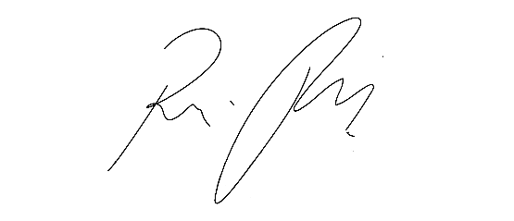
INDICAÇÃO nº 1106/2021

Súmula: Solicita providências do Executivo junto a Secretaria Municipal de Infraestrutura e Serviços Urbanos, aos cuidados do Sr. Marcos de Oliveira Anjos para que realize a pavimentação asfáltica na extensão da Rua Senaduva (mais conhecida como Sinanduva) – Jardim Santo Antonio – neste município.

INDICO à Mesa, na forma regimental vigente, que seja oficiado ao Excelentíssimo Igor Soares Prefeito Municipal, junto a Secretaria de Infraestrutura e Serviços Urbanos, para que realize a pavimentação asfáltica na extensão da Rua Senaduva (mais conhecida como Sinanduva) – Jardim Santo Antônio, neste município.

JUSTIFICATIVA
Senhor Presidente,
Senhores Vereadores,
Senhoras Vereadoras.

CONSIDERANDO que fomos procurados por moradores proprietários das residências, informando que existem grandes dificuldades em trafegar com seus veículos pelas ruas de terra do bairro, devido às valetas, lama e desnivelamentos provocados pelas chuvas;

CONSIDERANDO que as valetas, lama e desnivelamentos provocam danos nos veículos dos moradores que frequentam o local; e que também provocam atrasos no cumprimento de compromissos, devidos aos atolamentos e quebra de veículos;

CONSIDERANDO que é responsabilidade do Município propiciar vias públicas de qualidade e zelar pela integridade física dos munícipes, bem como da preservação dos seus patrimônios por meio da qualidade das vias públicas;

INDICO aos órgãos competentes, que tomem providências para realização de estudos técnicos para realizar a pavimentação asfáltica.

Sala das Sessões Bemvindo Moreira Nery, 10 de março de 2021.
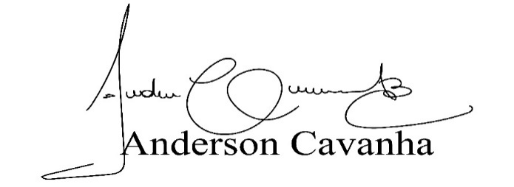
(Bruxão Cavanha – PL)
Vereador
